中信银行《出国留学中介评价指数白皮书》赴英留学解析

中信银行与国际知名调研机构尼尔森公司合作推出《出国留学中介评价指数白皮书》。堪称国内首个以第三方中立的角度提出的相对客观的评价指数。
当您真正了解《白皮书》的诞生过程，就能放心的依据它在出国留学的诸多事务上找到稳妥而专业的解决方案。
本期我们将为您解读一下赴英留学，《白皮书》能给您怎样的指导。
- 英国留学总体现状：
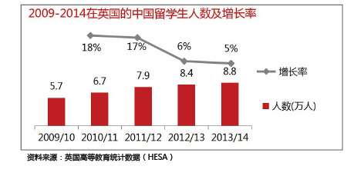
英国目前是全球第二留学目的地，在出国留学人群中首选英国的占到13%，但总体增速减缓。中国是英国留学的第一大生源国，中国留学生人数占英国各个国家留学生的20%。
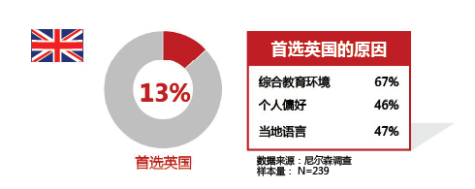
- 为什么选英国？
与仅有200多年历史的美国相比，英国的文化底蕴就要深厚的多了。诸多名校都拥有逾百年的历史，综合教育环境上佳，很多中国旧时的名人都曾有英国留学的经历。如果对英伦文化感兴趣，势必会把英国作为留学首选。另外，英国总体的治安环境较好，加之语言的优势，让它成为了仅次于美国的留学首选地。

- 赴英留学前景解读
目前英国政府针对留学生有两项新的计划，涉及到申请和就业两方面，这可能会刺激中国留学生赴英学习的热情。
申请方面：
2015年起，英国取消了对英国高校国际学生的招生人数限制，这意味着中国学生进入牛津、剑桥等世界顶级名校的机率增加了；在美国名校录取率日益下降的今天，英国名校的招生率上升，将吸引一部分冲击顶级名校的精英学生。
就业方面：
英国推出了一项专门针对留学生的实习计划ISIS（International Student Internship Scheme），规定在英境内的国际学生毕业后可直接从Tier 4学生签证转成为期一年的Tier 5国际学生实习工作签证，允许学生在英国实习和工作。这也将吸引一部分希望毕业后留海外工作、或在国外工作一段时间后再回国的中国留学生。

- 去英国学什么？
出国学什么专业一直是困扰留学生的一个大问题，毕竟以后所从事的行业影响着一生的职业发展。《白皮书》针对英国留学的热门专业做了分析，其中最热门的专业分别为：商科、传媒、工程。
商科：
英国有着优越的商业人才培养和发展环境：一方面，英国有牛津大学、伦敦政治经济学院、华威商学院等全球知名的商学院；另一方面，伦敦凭借高度灵活的商务运营、强大的全球金
融网络及活跃的国际贸易、旅游及会议服务，作为欧洲的金融中心，为学生的实习和就业提供了多元机会。
传媒：
传媒是英国的优势专业，在英国非常发达。由于英国的文化和语言优势，英国有众多极具国际影响力的传媒，如BBC、经济学家、泰晤士报等；英国也有众多传媒专业世界领先的高等学府，如华威大学、埃克塞特大学、东英格利亚大学等，都是培养传媒人才的摇篮。
工程：
作为工业革命的发源地，工程在英国有着悠久的历史与传统，学术底蕴丰厚。英国的工程专业具有分类严谨、课程设置灵活、实用性强等特点，毕业后的待遇亦十分可观。

此外，《白皮书》还提供了一份英国TOP20大学的榜单，为您留英提供系统的参考。
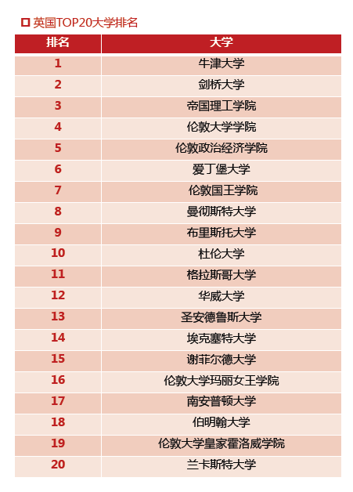
（资料来源：TIMES2016英国大学综合排名）

